Câu 1:

* Mô tả usecase: Usecase này cho phép lên lịch học cho lớp học phần.
* Mô tả usecase chi tiết:
* Cho phép lên lịch môn học: lớp học phần, phòng học, khung giờ.
* Cập nhật danh sách lớp học phần.
* Kịch bản chính:

|  |  |
| --- | --- |
| Usecase | Lên lịch học cho lớp học phần |
| Actor | Quản lý |
| Tiền điều kiện | Quản lý truy cập được vào hệ thống |
| Hậu điều kiện | Hệ thống lưu thành công lịch học vào CSDL. |
| Kịch bản chính | 1. QL chọn menu lên lịch học cho lớp học phần  2. Giao diện lên lịch học hiện ra với các ô sổ chọn môn học, lớp học phần, phòng học, khung giờ, nút xác nhận  3. QL click chọn môn học từ danh sách sổ xuống  4. Danh sách lớp học phần của môn học học được cập nhật  5. QL click chọn thêm 1 lớp học phần của  môn học  6. click chọn phòng học từ danh sách phòng học sổ xuống + click chọn khung giờ trong tuần từ danh sách khung giờ sổ xuống + click xác nhận  7. Hệ thống lưu lịch học vào CSDL và  thông báo thành công. |
| Kịch bản ngoại lệ |  |

Câu 2:

* Các danh từ: Quản lý, lịch học, lớp học phần, môn học, phòng học, khung giờ, danh sách.
* Các thực thể: môn học, lớp học phần.

Câu 3:

* Giao diện menu:

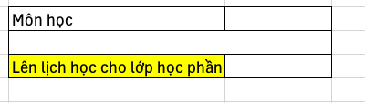

* Giao diện chọn môn học, chọn lớp học phần:

* Mô hình MVC:

Câu 4:

